Государственное казенное общеобразовательное учреждение
«Ростовская-нА-Дону санаторная школа-интернат»
структурное подразделение в г. Зверево при ФКУ ИК-1

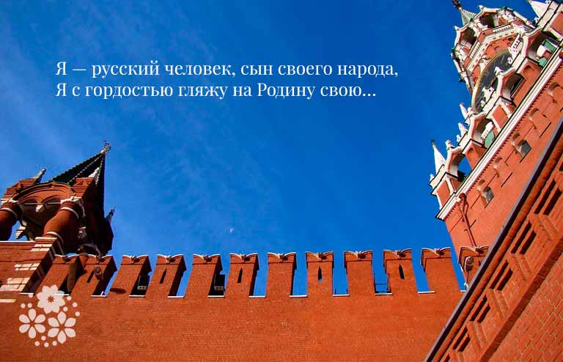
Творческая работа
(стихотворение)

Автор: Гурьянов Владимир
Руководитель: Власова Татьяна Александровна,
учитель русского языка и литературы

Г.Зверево
До меня уже все написано и вся рифма уже сошлась,
Но так хочется что-то немыслимо сотворить, сочинить, создать.
Стать поэтом известным при жизни, доказать себе и другим, что достоин своей я отчизны, и что с Пушкиным я побратим.
Мой читатель стихи пусть оценит, пусть поэт критикует меня,
Но я буду писать и верить, что я делаю это не зря!
И когда-нибудь школьник расскажет с выраженьем мой стих на уроке, а возможно под музыку даже пропоет певец эти строки!
Посмотрите вокруг и скажите мне честно, что вам нравится в мире, а что незаметно?
Как бы жить вы хотели и почему не живете, что потом будет –
после, когда вы умрете?
Что расскажут потомки о Вас своим внукам? И не будем ли с вами мы преданы мукам, потому как все видели и не меняли, а просто так молча, в сторонке стояли, когда у нас крали все нормы морали, культуру, традиции - все обругали!
И что же мы скажем об этом всем детям? Как мы прозевали, что на белом свете добром называют?
Что злом всегда было? Про старые войны полмира забыло?
За что погибали великие предки?
Хотят растоптать и закрыть в раковой клетке, чтобы люди забыли и вовсе не знали, за что наши деды тогда воевали.
Сегодня настолько, то самое время, добить, уничтожить фашистское племя!
Кто если не мы защитит те устои, что прадед мой с дедом когда-то построил от Калининграда и до Калымы.
Кто мир защитит, если не мы?
Сейчас тот момент переломный в жизни, когда мы все силы должны за отчизну в борьбе приложить с тем ужасным врагом, что опять вероломно лезет в наш дом!
В. Гурьянов

